Отчет о проделанной работе
в период дистанционного обучения.
Подготовительная «Б» группа.
Воспитатель: Васильева И.Н.

В обучении приняло участие: 3 детей

22.05.2020г.

По расписанию 3 занятия по 30 минут.
- Математика
- Рисование
- Музыка

Занятие математика.

Тема: Закрепление счета до 20. Обратный счет от 10 до 0. Соседи чисел по числовой прямой до 10. На 1 меньше, на 1 больше.

Мной было предложено поработать с числовой прямой то 0 до 20.

Составить примеры в пределах 10 на «Сложение» и «Вычитание», 10 примеров, записать их в тетрадь и решить.

Составить 2 задачи по одной на «Сложение» и «Вычитание». Записать их в тетрадь и сделать запись решения.

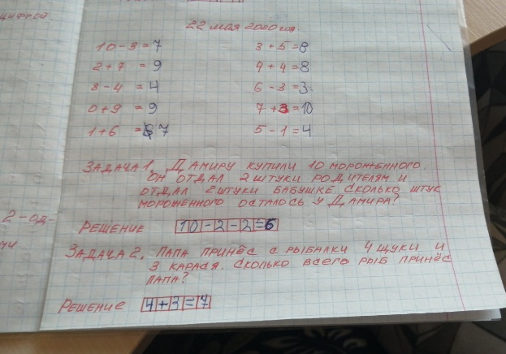

Занятие рисование.

Тема: Рисование на свободную тему по замыслу.

Мной было предложено сегодня нарисовать рисунок на свободную тему. Тему можно выбрать любую: «Подводный мир», «Лето», «Мой друзья», «как я провожу свободное время» и т.д…..

